Zondag 11 oktober 2020 4 ^{e} zondag van de herfst

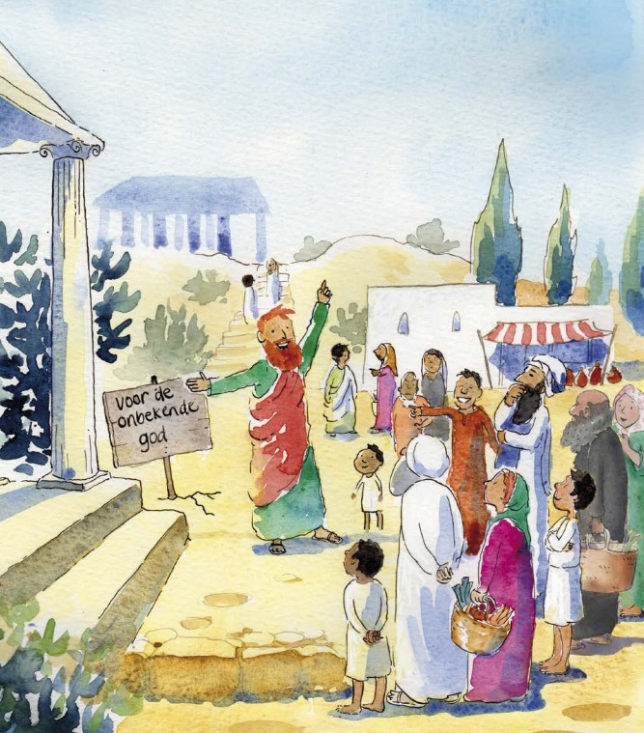

Voorganger: ds. Matthijs Glastra
Organist: Hennie Klaasen Bos -van Zetten
Zang: Ad en Marja Huson, Heleen van der Honing
Lector: Joke van de Belt

we zijn via www.kerkomroep.nl met elkaar verbonden in een moment van bemoediging en bezinning

Orgelmuziek De klok luidt
Welkom en drempelgebed

God,
we zijn bij elkaar op zoek naar stilte naar leven en liefde naar onszelf
naar U

GOD
LAAT UW LICHT OVER ONS OPGAAN WEES VOOR ONS LIEFDE DIE BLIJFT

Lied: “Gegroet jij jij ” (3x)

Begroeting
v: Ons samenzijn dragen wij op aan de Eeuwige, g: de God van Vrede, bron van leven,
v: die ons verbindt met elkaar en de hele schepping
g: die ons verlangen adem geeft en ons vertrouwen voedt.
v: Vrede zij u.
a: De wereld zij vrede
v: Wij groeten elkaar
a: IN DE NAAM VAN DE VADER, DE ZOON EN DE HEILIGE GEEST. AMEN.

Lied 8 A : 1,2,3 en 6

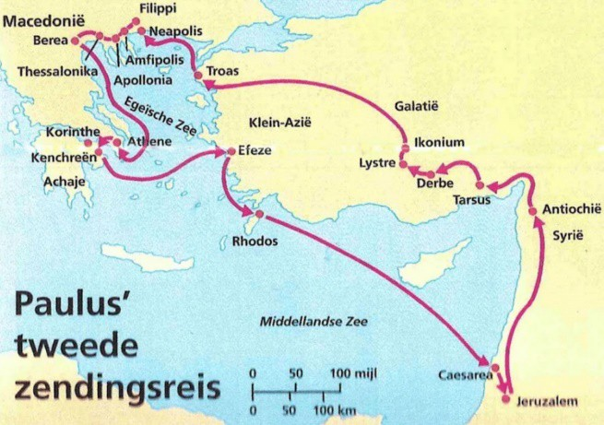
Lied : “Houd vol” , Opwekking 798

Wij zijn het volk van God
Wij zijn als vreemdelingen hier met elkaar Een leven lang te gast
Er ligt een hemels vaderland voor ons klaar Houd vol, houd vol, Hij laat niet los
Het is een zegetocht
Van heiligen en twijfelaars bij elkaar Maar kijk, wij lopen nog
Wij lopen wat God heeft beloofd achterna

God is voor ons, God is naast ons God is altijd om ons heen
Laat maar komen wat hierna komt Want Hij laat ons nooit alleen

En nu wij zijn omringd
Door zoveel helden die ons voor zijn gegaan Nu geven wij niet op
Het zijn de schouders waarop wij mogen staan

Houd vol, houd vol , Hij laat niet los God is voor ons, God is naast ons God is altijd om ons heen . . . .

Paulus’ tweede zendingsreis (Handelingen 15: 36 – 18:22)

Inleiding

Handelingen 15:35 – 16: 3

Tekst

Handelingen 17:13 – 18: 1 Overweging
Muziek

Lied 825: 3, 5 en 8

Gebeden , afgesloten met Onze Vader
Onze Vader die in de hemel zijt, Uw naam worde geheiligd.
Uw koninkrijk kome,
Uw wil geschiede, op aarde zoals in de hemel. Geef ons heden ons dagelijks brood.
En vergeef ons onze schulden
zoals ook wij onze schuldenaars vergeven. En leid ons niet in verzoeking,
maar verlos ons van de boze. Want van U is het koninkrijk en de kracht
en de heerlijkheid
in eeuwigheid, Amen
Slotlied “Lied van de vrijheid” , melodie OLB 412 Een godsgeschenk, ons in de hand gelegd,
is vrijheid, kostbaar zaaigoed, maar geen recht.
Bewaard, gekoesterd en weer doorgegeven, zo vindt het zaad de ruimte van het leven.
Want vrijheid is geen wildernis,
geen vrijplaats voor geweld,

maar zaad en woord, gezaaid, gehoord,
een vruchtbaar, open veld.

Die vrijheid vraagt van ons gehoorzaamheid, niet aan een leider, macht of majesteit,
maar aan de bron, het hart van ons geweten, de stem van God, de moeder van het leven.
In vrijheid klinkt een lied dat zingt
van wederzijds respect voor wie je bent, gezien, gekend
als vrouw, als man, als mens.

Dit lied van René van Loenen is gebaseerd op de twee pijlers van vrijheid in de ogen van Dietrich Bonhoeffer: verantwoordelijkheid en gehoorzaamheid

“ vrijheid woont niet in de vlucht der gedachten, alleen in de daad ”

Zegen: Lied 810 (3x)
daarna samen uitgesproken:

v: Wij mogen gaan als gezegende mensen aan elkaar verbonden
om de ander tot zegen te zijn

a: Zegene ons daartoe de Eeuwige, God van alle mensen, in wiens Naam wij elkaar mogen zegenen

Moge de Eeuwige ons zegenen, behoeden en verbinden

moge de Eeuwige het Licht van zijn gelaat over ons laten schijnen
en ons haar Liefde geven

moge de Eeuwige bij ons zijn en ons met Vrede omgeven

zo zegene ons

de Vader, de Zoon en de Heilige Geest Amen

Inzameling van de gaven Muziek

In deze weken van kerkomroep zijn wij benieuwd naar uw ervaringen.
Mogelijk hebt u ook ideeën / suggesties waar wij verder mee kunnen gaan.
Al uw reacties kunt u kwijt via het adres: reactieviering@pknhuissen.nl of telefonisch via 06-2129 4143 (ds. Matthijs Glastra).

